Қазақстан халқының тілдер күні мерекесіне арналған «Қазақшаңыз қалай?» танымдық сайысының есебі.
Мақсаттары: Оқушылардың шығармашылық қабілеттерін жетілдіре отыра, мемлекеттік тілге деген сүйіспеншілік сезімін ояту; оқушылардың ана тілін біліп өзге тілдерді құрметтеуге шақыру.
Сайысқа 4 сынып оқушыларынан өзге ұлт өкілдерінен 3 оқушы қатысты:Маймеску Рада, Маратова Мадина ,Плаксей Виолетта.
Сайыс 6 кезеңнен тұрды.Әр кезеңде оқушылар өз білімдерін көрсете білді. Қазақ тілінде өздерін таныстырып, мәнерлеп өлең оқыды, әртүрлі сұрақтарға жауап беріп, сөздердің аудармасын тауып, төл дыбыстарға байланысты сөздер құрастыра білді.
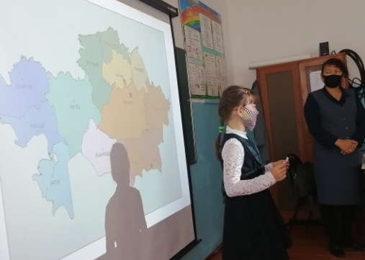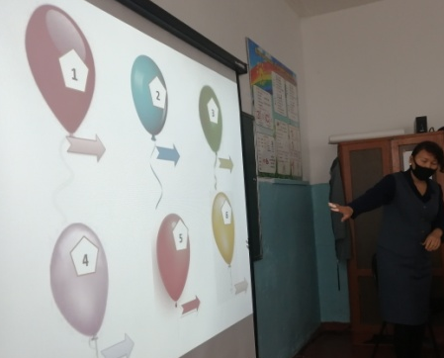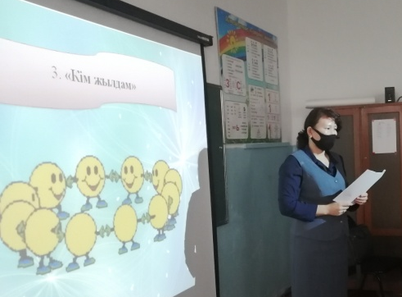
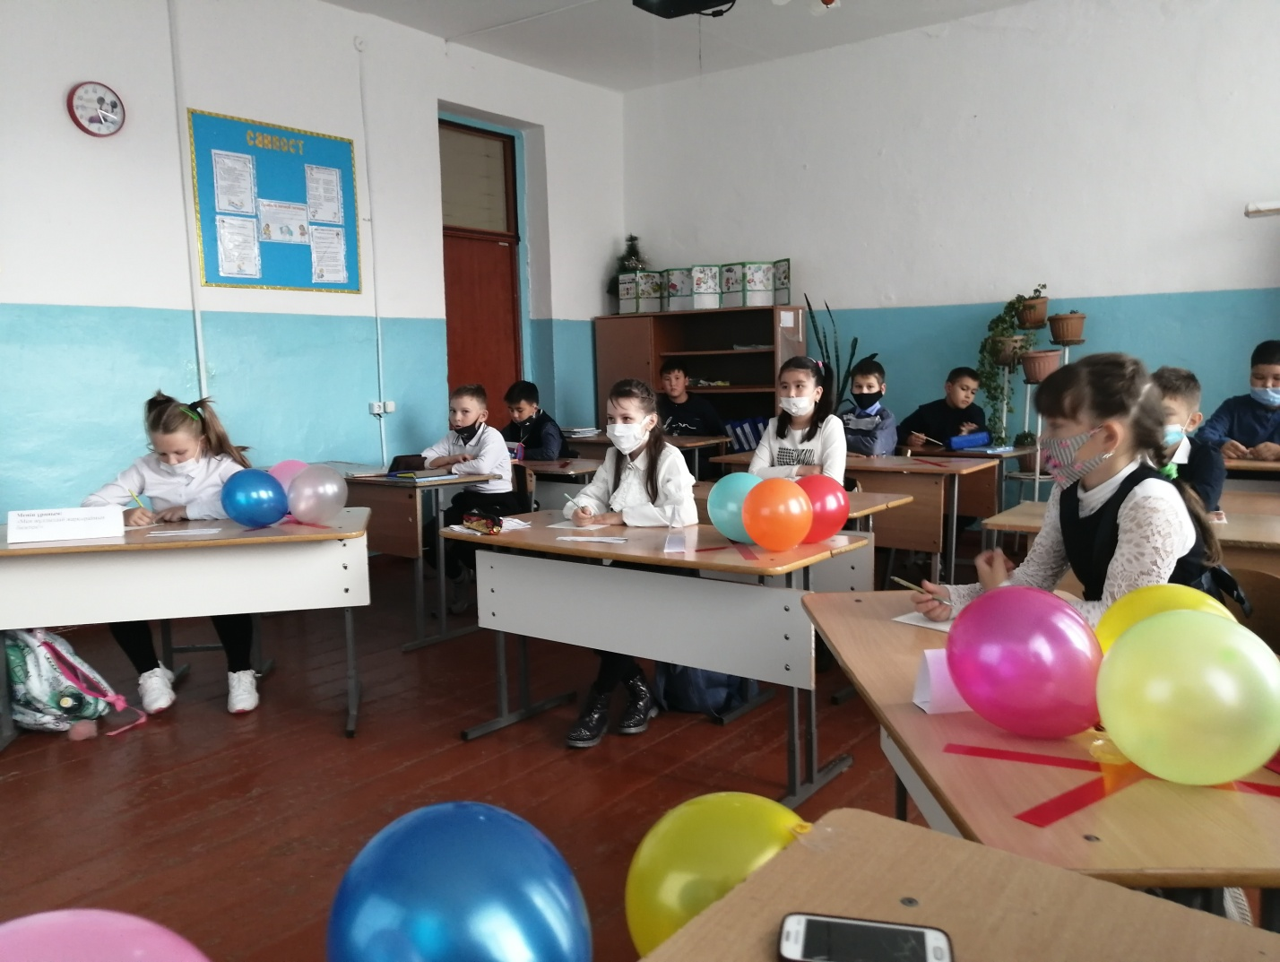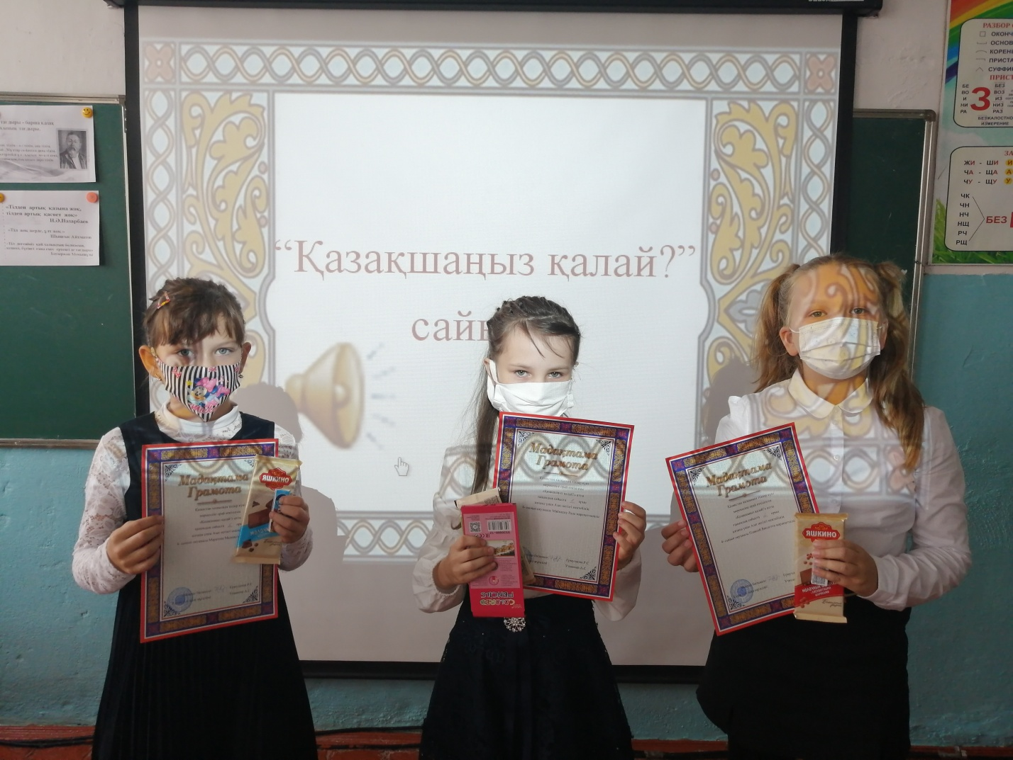
Сайысқа белсене қатысып өз білімдерін өнерлерін ортаға салып, сынып абыройын жоғары көтерген оқушыларды әділқазылар алқасы әділ шешім қабылдап, марапаттады. 1 –орын Маймеску Рада, 2 орынды Плаксей Виолетта мен Маратова Мадина алды.Сайыс соңында оқушыларға ізгі тілектер айтылып, алғыс білдірілді. Сайыс Қ. Мырзалиевтің «Ана тілің — арың бұл» атты өлеңін жатқа айтумен аяқталады.
Ана тілің — арың бұл, Ұятың боп тұр бетте. Өзге тілдің бәрін біл Өз тіліңді құрметте!
Өткізген: Уткенова А.С

